Materials TIC - Batxiller
Desenvolupament i programació per aplicacions mòbils
- Aguns continguts del curs MOOC «Creando aplicaciones móviles» del portal MiriadaX, del setembre de 2017
- Altres recursos de la Xarxa i del departament del centre.

  - Introducció. Guia ràpida i objectius
  - Guarda arxius, materials i guies al nùvol.
  - Els navegadors. La web 3.0, algunes activitats.
  - Tipus d’aplicacions, natives, híbrides i progresives
  - Tooling. Eines disponibles per Android, Java i Android Studio
  - Aplicació de gestos. Sincronitza el teu projecte entre ordinador i dispositiu mòbil. Algunes activitats

  - Afegeix animacions. .. altres activitats.
  - El Google Chrome com a editor de codi.
  - App amb la càmera Primeres passes del treball.
  - Canvas. Apliquem filtres a les fotografies
  - Geolocalització. Dibuixem mapes ...
  - Anotacions i marques als mapes.
  - Sensors de moviment. Jocs
  - Gestió de dades. Introdueix, modifica i guarda notes

  - Llibreries Javascript i firebase.
  - Glossari
  - Guia i recursos al web

© Esteve Campins
setembre de 2017

Introducció. Presentació i objectius
Anirem construint 5 aplicacions diferents per a mòbils .... Estarà plegat de termes en anglès, per això es recomanable que consulteu el Glossari que tenim al final de la guia i que anirem actualitzant al llarg de la unitat.
Convé tenir coneixements de Javascript, HTML i CSS o fulls d’estil.

Be, fent una petita síntesi de les aplicacions, ho podriem resumir en :

- Aplicació que conté gestos i animacions.
- Us de la càmera digital. Fer fotografies, filtres i àlbum.
- Aprofitament de la geolocalització dels dispositius mòbils, dibuix de mapes i posar la nostra posició.
- Tot seguit, un joc senzill que ens permetrà saber si ens movem ràpid, si girem, ..
- Per acabar, una aplicació que guarda dades. Si estem off-line al dispositiu i si tenim connexió a un servidor web.

Al final de la unitat veurem un mòdul Avançat que ens permetrà fer una mica mes. Caldrà disposar de un mòbil Android o iOS. També podriem emprar un emulador per ordinador., però disposar d’un dispostiu mòbil és més pràctic i ràpid per fer feina.

També caldrà que tingueu a mà un ordinador domèstic per escriure codi, no cal que sigui de darrera generació ... Ànims, i endavant amb el curs i la unitat.

Naturalment per seguir aquest curs i altres cursos MOOC del portal MiriadaX convindria fer el registre a la web corresponent :

https://miriadax.net/home

Guarda arxius, materials i guies.
Tant si ets un dissenyador autònom, que guarda les seves fonts d'inspiració, o formes part d'un equip de professionals que vol col·laborar de forma més eficient, Evernote i Google Drive t'ajudaran a aconseguir els teus objectius.



Tot el que guardes al teu compte d'Evernote es sincronitza automàticament en tots els teus dispositius, el que facilita la captura, exploració, recerca i edició de les teves notes en qualsevol lloc on tinguis Evernote, inclosos els telèfons intel·ligents, les tauletes, els ordinadors i naturalment al web.

Activitats

1. Veure el clip Tipus d’aplicacions mòbils del curs MiriadaX, fent clic al link
corresponent.

2. Cerca a la Viquipèdia els termes web 3.0, Tooling, Java, Javascript i HTML i afegeix les entrades al teu Glossari de termes.

3. La web 3.0, suggerida per analogia, seria la web semàntica o intel·ligent, que selecciona els continguts d'acord amb les preferències de l'usuari alhora que en permet la interacció.

Font: Wikipèdia/ La Web 2.0
Un exemple: La societat digital

Navegadors web.
Un navegador o explorador web (browser en anglès) és un programa que permet a qui l’empra, descarregar i visualitzar documents del Web. El programa recupera el document (normalment HTML) que l'usuari li demana (utilitzant una adreça URL) mitjançant un protocol (normalment HTTP) i un cop el té descarregat el llegeix i li presenta a l'usuari de la manera com li indiquen les etiquetes HTML i els fulls d'estils que ho faci.

Així, d'un document de text sense color ni estil allotjat a un servidor en treu un document amb estils de lletra, color, títols més grans o més petits, elements multimèdia que l'usuari visualitzarà des de la seva pantalla de l'ordinador de sobre taula, o des del seu portàtil o inclòs des del seu telèfon mòbil o d'una consola de videojocs d'última generació.

Però els navegadors actuals (almenys els d'ordinadors tradicionals) també tenen capacitat de visualitzar imatges, executar llenguatge JavaScript, o reproduir so i vídeo, i amb la instal·lació del plug-in específic visualitzar animacions Flash o Applets Java.

Els navegadors són unes de les eines que més han evolucionat en aquests últims anys. Amb l'expansió d'Internet i de les noves tecnologies, aquestes utilitats han passat a ser una peça fonamental en qualsevol sistema operatiu.

A partir de Mosaic van aparèixer els anomenats navegadors d'última generació, com Netscape, Intemet Explorer, Opera i Mozilla, que van afegir capacitats multimèdia, ja sigui representació de vídeos, música, gràfics interactius i vectorials, així com llenguatges de scripts actualitzats i més potents (JavaScript, JScript, vbScript, etc.), suport per als últims avenços HTML i DHTML i una major interacció amb l'usuari final.

Aquestes eines, junt amb els avenços en capacitat de processament dels ordinadors de sobretaula i les connexions de banda ampla, ens han permès que ens endinsem a la teranyina de la World Wide Web tal com la coneixem avui.

23 HTML: HyperText Markup Language: Llenguatge hipertextual per a avisos.
24 URL: Uniform Resource Locator: Localitzador estàndard de recursos.
25 HTTP: HyperText Transfer Protocol: Protocol per a la transferència de documents hipertextuals.

Activitats.
4.- Configureu els dos navegadors de l’aula informàtica de manera que puguem triar la ruta de carpetes a totes les baixades, les actualitzacions restin inactives i es faci una neteja de l´Historial cada volta que tanquem la sessió d’usuari.


5.- Feu un petit treball de recerca amb el http://www.Google.es que us permetrà fer un petit gràfic estadístic dels navegadors més emprats pels diferents usuaris que es connecten diàriament a Internet.

6.- Feu un petit treball de recerca de documents en format PDF amb el http://www.Google.es Assegurau-vos que podeu visualitzar aquest tipus de format, demanau al vostre professor que actualitzi si fa falta l'Adobe Reader o un programa equivalent tipus PDF View que us permet llegir continguts amb aquest format.

PDF

S’ha convertit en un dels formats estrella per publicar tot tipus de documents a la web. Te l’avantatge que manté les seves característiques originals i són independents de la màquina i el sistema operatiu que utilitzem per veure el document.

Naturalment, cal tenir instal·lat un “reader” o programa que ens servirà per llegir aquests tipus de documents i que es distribueix de forma gratuïta, Acrobat Reader.

Aplicacions híbrides, natives i progressives.

Les aplicacions natives per Android o iOS: fan us de les seves pròpies eines de programació, per exemple per Android tenim Java i Android Studio
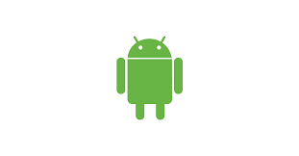


En cavi aplicacions natives per iOS fan us generalment de Swift, Objective-C

Tooling.
Terme en anglès equivalent a «caixa d’eines», en aquest context naturalment eines de programació, .. dit d’una altra manera per «escriure» codi que desprès heurem de provar, implementar i depurar «errors» o «bugs» en anglès.

Per a aquest curs hem triat PhoneGap, una plataforma que ens permet el desenvolupament d'aplicacions híbrides i que està basat en Apache Cordova.

Apache Cordova és un framework ( entorn de treball ) de codi obert per al desenvolupament d'aplicacions mòbils emprant tecnologies web ( HTML, CSS, JavaScript ).

L'aplicació per a desenvolupadors de PhoneGap és una aplicació per a mòbils que s'executa en dispositius i us permet previsualitzar i provar les aplicacions mòbils de PhoneGap que creeu a les plataformes sense una configuració addicional de l'SDK de la plataforma.

Proporciona automàticament accés a les API del nucli de PhoneGap proporcionant accés instantani a les característiques del dispositiu natiu sense haver d'instal·lar cap connector o compilar res localment.

Està destinat a proporcionar una manera senzilla perquè els desenvolupadors puguin començar a crear i provar ràpidament les seves aplicacions de PhoneGap amb una configuració mínima.

Preparant les eines a l’ordinador i al Tel mòbil
Naturalment sense aquest pas no podrem seguir ... cal perdre una mica de temps i veure que tot funciona. Cal saber naturalment la nostra iP amb la que ens connectem a la web, per exemple 192.168.1.122
Veurem la instal·lació per Mac i per Iphone Els que teniu Windows i Tel android ... es fa de manera semblalnt. Cal anar a la web AdobePhonegab
- Ens registrem a la web.
- Baixem l’instal·lador per iOS. Executem la instal·lació.
- Anem a AppleStore i baixem l’aplicació per el mòbil. Fem les comprovacions oportunes.
* Dins una aula d’informàtica podem baixar a un ordinador els instaladors corresponents dins un Pendrive i així el podrem instal·lar als altres equips ...

Escriure codi quan comences no és senzill, més difícil que aprendre xinès .. si ens deixem una coma, un punt, .. o qualsevol altre caràcter la cosa no funciona ! Per tot això hem guardat còpia dels codis font HTML, CSS i Jscript dins la carpeta corresponent Materials/TIC Batxiller/Aplicacions mobils/Codi Font ... del curs.
Escriure un codi i que funcioni et dóna un munt de possibilitats!
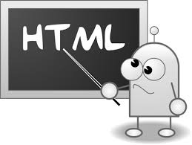
Editeu algun contingut o afegiu un missatge d'alerta per obtenir una visualització prèvia dels canvis. Teniu una aplicació PhoneGap en aquest moment. Si voleu més ajuda per superar aquests passos, trobareu alguns articles fantàstics als nostres documents.

Bona sort!

App de gestos.


Molt fàcil d'usar, les seves funcionalitats estan a la vista des del primer moment ...

Per començar, crearem una aplicació molt senzilla amb dos botons, que en fer clic (tap per a dispositius mòbils) en ells canviaran el color de fons de la pantalla de l'app. Amb això aprendrem a distingir el clic del tap. A més, veurem com fer més responsiva (fluïda) la interacció amb la nostra app.

En els vídeos que trobaràs al llarg del mòdul t'expliquem pas a pas com crear aquesta aplicació:

Activitats

3.- App de Gestos. Per començar, crearem una aplicació molt senzilla amb dos botons, que en fer clic (tap per a dispositius mòbils) en ells canviaran el color de fons de la pantalla de l'app. Amb això aprendrem a distingir el clic del tap. A més, veurem com fer més responsiva (fluïda) la interacció amb la nostra app.
En els vídeos que trobaràs al llarg del mòdul t'expliquem pas a pas com crear aquesta app:
Primer pas. Aquesta primera aplicació parteix d’un projecte en blanc que contindrà 3 blocs diferenciats amb eines de programació diferents :

- Un HTML que descriu els elements bàsics de la pantalla. Index.html
- Un CSS que ens especifica l’aspecte que tindran per pantalla. Gestures.css
- Un Jscript que descriu el comportament dels elements que tenim en pantalla. Gestures.js

4.- Apren ara altres Gestos possibles als dispositius mòbils i tablets :
Double tap. Es com fer doble-clic a un mouse d’un ordinador.
Pan. Desplaçar la finestra cap a dreta o esquerra amb la mà oberta.
Swipe. Semblant però, ara més ràpid .. com el de passar pàg. a una tablet.
Press. Amb 2 dits, presionem una zona, un botó i mantenim presionat.
Pinch Amb 2 dits obrim i tanquem, .. com si fessim zoom a la pantalla.
Rotate. Girem elements de la pantalla dreta o esquerra. També amb 2 dits oberts ..

Per recollir tots aquests gestos, afegirem codi a la nostra aplicació. Primer de tot, afegim una zona rectangular on provar tots aquests gestos i una petita zona abaix que ens dirà quin dels gestos estem provant ...

5.- Afegim codi HTML, desprès li donarem «estil» o quina apariencia tindrà emprant el CSS o full d’estil. Recordem que el nostre arxiu es diu index.html
Tots els canvis s’expliquen al clip de MiriadaX, que explica pas a pas els canvis al codi font. Recorda que al servidor PhoneGap ja tenim un munt de llibreries disponibles que naturalment aprofitarem

El full d’estil també ha canviat naturalment gestures.css, que contempla la zona de gestos rectangular i tamany suficient, del mateix color que els botons i abaix un text en majúscules en color blanc i admiració.

Els canvis més significatius dins l’arxiu de Javscript gestures.js que aprofita la llibreria hammer.js que ens simplifica bastant la feina. Observereu que dins la mateixa carpeta també tenim la llibreria fastclik.js perquè en els dispositius mòbils no esperi els 30 milisegons avam que fem amb el dit ( és com un tap, però així més ràpid )

Animacions

A continuació expliquem com fer petites animacions. Naturalment seguim emprant una aplicació híbirda, emprant HTML, un CSS i Javascript. No s’explica tot el codi font, .. atès que el curs preten només donar una introducció i algunes idees sobre la programació d’aplicacions per mòbils i tabletes.
Primer de tot animaran els gestos tap i doble tap, el codi html de l’arxiu index.html pràcticament és el mateix, ... hem llevat l’etiqueta <H1> del títol i no hem afegit cap més llibreria de Javascript.

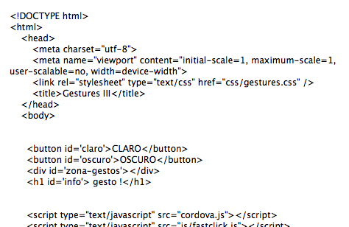

En el full d’estil gestures.css si que hem fet alguns canvis significatius. No tots els navegadors suporten de la mateixa manera les animacions, per això hem afegit l’etiqueta -webkit ( per iOS i Android, .. per altres navegadors com el de Microsoft o Opera emprariem altres )
Per més detalls podeu consultar el PDF en castellà dins la carpeta recursos que teniu a la unitat, creando_apps gestos2.pdf
També pots seguir tots els clips de video en el blog Apps.Aprende a programar aplicacions móviles
L’arxiu gestures.js us permet provar les animacions que s’expliquen al darrer clip.

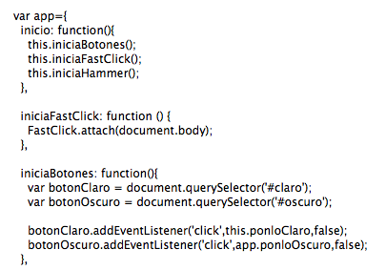

Activitats
Anem a partir del codi desenvolupat durant el mòdul que podeu descarregar d'aquest repositori en GitHub: https://github.com/devscola/MOOC-Gestures
1. De clar a fosc gradual.
Anem a modificar l'aplicació perquè en prémer els botons de "clar" i "fosc", en lloc de modificar el color de fons directament, es faci mitjançant una animació CSS. Aquesta animació farà que el color de fons passi de verd clar a verd fosc gradualment, i viceversa.

2. Tap simple.
Afegeix a l'app la funcionalitat perquè, en detectar un tap simple a la zona de gestos, pinti aquesta zona de color groc durant 100 mil·lisegons, i després torni al seu color anterior.

3. I sense FastClick?
Prova a eliminar la llibreria FastClick i comprova en el dispositiu el canvi d'experiència per a l'usuari. Què passa amb la funcionalitat anterior que li hem posat al tap?

Google Chrome com a Editor web
- Google Chrome és un navegador web amb moltes funcionalitats que poden ser utilitzades per un dissenyador web, com són:
- Modificació de l'Arbre DOM en viu.
- Inspector de l'Arbre DOM i de cadascun dels seus components i objectes
- Modificació dels estils de cada objecte en l'Arbre DOM.
- Modificació de les fulles d'estil (CSS) en viu.
- Consola JavaScript.
- Detecció d'errors.
- Autocompletado de codi.
- Fàcil edició i selecció de colors, mides, etc.
- Fàcil edició i selecció de text i codi, múltiples cursors, multiselecció, buscar i reemplaçar.
- Treball amb workspaces (projectes web) editant amb les característiques esmentades anteriorment.
Objectius
1.- Aprendre a utilitzar els workspaces (Espais de Treball) del navegador web Google Chrome per a la creació, edició, prova i detecció d'errors en un Projecte de Disseny i Programació web utilitzant HTML, CSS i JavaScript.
2. - Accedint a les Eines de Desenvolupador de Google Chrome
- Bàsicament hi ha tres formes d'accedir a les Eines de Desenvolupador de Chrome :.
1. Opcions> Més eines> Eines per a desenvolupadors.
2. Ctrl + Shift + J
3. F12
3.- Afegir un WorkSpace
- Dins de les moltes opcions que ens ofereix les Eines per a Desenvolupadors de Chrome, està l'apartat Sources (recursos). Aquí, es mostrarà l'estructura de fitxers que utilitzeu la pàgina web que estem analitzant, a més, també es podrà afegir un WorkSpace per treballar un projecte web personal

Podeu ampliar aquesta informació anant al petit manual en format html que teniu dins la carpeta recursos de la unitat :
Chrome como editor de codigo web.html

App amb la càmera.
La càmera és pròpia dels dispositius mòbils que no tenim en general al escriptori-Tenir aquesta característica en el nostre dispositiu mòbil ens permet desenvolupar aplicacions que connecten amb el món que ens envolta.

HTML
Partim de la plantilla index.html que hem emprat abans amb algunes modificacions, informació de algunes tecnologies que hem emprat.

<! DOCTYPE html>
<html>
<head>
<meta charset="utf-8">
<meta name="viewport" content="initial-scale=1, maximum-scale=1, user-scalable=no, width=device-width">
<link rel="stylesheet" type="text/css" href="css/camera.css" />
<title>Camera</title>
</head>
<body>
<div class="header">
<img align="left" src="img/camera.png">
<span>Mi Cámara con Filtros</span>
</div>
<img src="" id="foto" />
<div class="button-container">
<button id="button-action" class="button">Tomar Foto</button>
</div>
<div class="footer">
Creando Apps. Aprende a programar aplicaciones móviles.
</div>
<script type="text/javascript" src="cordova.js"></script>
<script type="text/javascript" src="js/fastclick.js"></script>
<script type="text/javascript" src="js/camera.js"></script>
</body>
</html>

CSS
El full d’estil camera.css simplement afegeix els marges, defineix el color i alguna senzilla característica més ...

body{
margin: 0px;
padding: 20px 0;
font-size: 10px;
font-family: "Helvetica Neue Light", "Helvetica Neue", Helvetica, Arial, "Lucida Grand";
font-weight: 300;
}

.header {
padding: 0 10px;
color: #666;
background-color: #EEE;
text-align: center;
height: 48.4px;
line-height: 48.4px;
}

.footer {
padding:5px;
font-style:italic;
font-size:small;
text-align: center;
}

... segueix

Javascript
Aprofitant les llibreries que ja tenim carregades i l’entorn de treball Cordova, que ens simplificarà la feina d’escriure codi,
- Prendre foto, que empra el plugin de Cordova
- Passem 3 paràmetres a la funció, el darrer , un petit diccionari que conté la qualitat, la url on es guarda, un factor de correcció de la imatge.

tomarFoto: function() {
var opciones = {
quality: 50,
destinationType: Camera.DestinationType.FILE_URI,
targetWidth: 300,
targetHeight: 300,
correctOrientation: true
};

El codi senser el teniu a l’arxiu camera.js dins la carpeta corresponent.

El clip de video on s’explica pas a pas tot això el trobaràs a la web de Vimeo
https://player.vimeo.com/video/195465080

Canvas
Afegint aquesta funcionalitat podrem aplicar filtres a la nostra foto que hem pres abans amb la nostra senzilla aplicació.

Per començar vegem el petit clip de Vimeo .. que ens explica.

- Canviem al codi HTML l’objecte foto per un id.canvas Això ens permetrà afegir filtres a la nostra foto.
- Aquest objecte, que aprofita les llibreries existents de Jvscript per videojocs, animacions .. només el farem servir per imprimir i petits canvis a la nostra foto.
- Vegem aquests petits canvis a index.html i al camera.css, el full d’estil. Els canvis més significatius al camera.js que ens permet fer les accions que ens interessa.

- Emprarem al Jscript les funcions onload – que esperarà a que es carregui la foto a la url en que estem treballant - getContext i trueimage que ens permet posar filtres.


Carreguem el projecte al nostre dispositiu mòbil i provem de prendre la imatge. ( pot ser qualsevol, una persona, el nostre entorn de treball, un paisatge ... )
A continuació ara farem els canvis necessaris per a manipular la imatge i aplicar els filtres ...
Aquest objecte canvas que hem introduit a la nostra aplicació ens permetrà manipular els diferents pixels de la imatge.

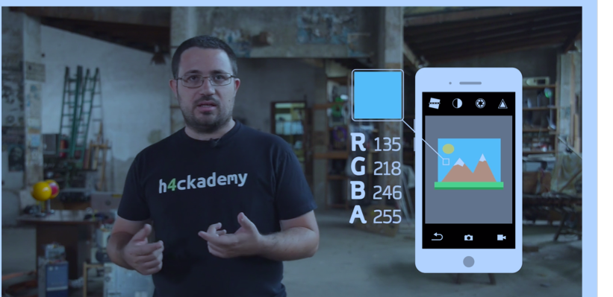

HTML
Hem afegit 3 nous botons al codi, negatiu, blanc i negre i «sepia»
Teniu el codi dins la carpeta ...Codi font\camera3 de la unitat

CSSS
Afegim una mica «d’estil» als nous botons que hem incorportat al nostre projecte.

JSCRIPT
Aquí és on fem els canvis més significatius. Una volta carregat canvas, aplicarem els filtres a cadascun dels píxels emprant la llibreria Efects que tenim a la nostra disposició ... Accedim amb query.select.all que agafa com a paràmetre el filtre que volem aplicar i cridem la funció corresponent amb les dades que li donem. Només ens queda ara provar els 3 botons que hem incorporat a l’aplicació.

Teniu el procès explicat al clip del Vimeo camera3

Desprès de llegir tot el que hem vist a la unitat, pot ser encara hi ha gent que desconeix el significat de l'acrònim URL ... Això serà la propera pràctica, explicar-ho a algú que coneixes.

Activitats.

10. Repassa amb calma tot el codi de Jscript, intentant entendre com actúa i sobre quins objectes. Fes també les proves corresponents al teu mòbil

var app={

inicio: function(){

this.iniciaFastClick();

this.iniciaBotones();

},

iniciaFastClick: function () {

FastClick.attach(document.body);

},

iniciaBotones: function(){

var buttonAction = document.querySelector('#button-action');

buttonAction.addEventListener('click', this.tomarFoto);

var filterButtons = document.querySelectorAll('.button-filter');

filterButtons[0].addEventListener('click', function(){

app.aplicaFiltro('gray');

});

filterButtons[1].addEventListener('click', function(){

app.aplicaFiltro('negative');

});

filterButtons[2].addEventListener('click', function(){

app.aplicaFiltro('sepia');

});

.
.
. segueix codi ..

11. Fes els canvis corresponents a la nostra aplicació perquè poguem fer el mateix amb els filtres però ara sobre qualsevol foto que tinguem a la nostra galeria guardada al mòbil
El clip de MiriadaX t’ho explica amb tot detall ..
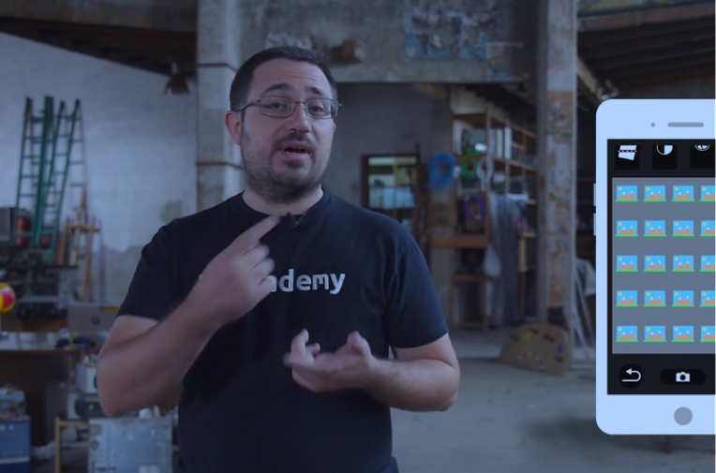

12. Intenta ara el test que trobaràs al portal MiriadaX sobre tot el que hem vist fins ara a la unitat. Ara segueix totes les passes que hem explicat i la comparteixes amb algú del grup.

Algunes recomanacions.


Pren notes ( amb alguna aplicació com Evernote, .. que ens simplifica la feina.

Listas de verificación: Empra les llistes de verificació para gestionar tareas. Més informació sobre les llistes de verificació.

- Crea recordatoris per gestionar feines : Empra els recordatoris per fer un seguiment a les teves notes amb informació important i rep alertes per a les pròximes tasques i esdeveniments. Més informació sobre com crear recordatoris per gestionar tasques o feines

- Captura pàgines web: Guarda seccions i pàgines senceres capturades del web des de qualsevol ordinador. Un cop guardades, el contingut es pot anotar, editar i compartir amb altres persones. Més informació sobre Evernote Web Clipper i Clearly

Min. 4:30 del clip al Youtube

Ja haureu entès que Clearly ens pot anar be per guardar articles, sense publicitat, votacions, .. i altres elements. Quan només ens interessa el contingut.

Geolocalització
Es una possibilitat que tenen avui dia tots els dispositius mòbils, ja sigui per GPS, triangulació d’antenes properes, xarxes wifi ... que nosaltres obviarem ja que senzilament accedim a aquesta funcionalitat del mòbil.

Per començar, partim de la plantilla que venim fent servir que té preparat un esquelet de l'aplicació en HTML / CSS, i les llibreries bàsiques de Jscript carregades: ZEPTO, fastclick i hammer.

Una plantilla és un document ja començat, que conté text i altres elements que nosaltres podem aprofitar, modificar i adaptar-lo a les nostres necessitats.



HTML
Feis una ullada al codi que tenim dins index.html i localitzeu els elements :

- La imatge que surt a la pantalla maps.png
- Les llibreries fastclick, cordova i maps de Javascript que ens simplifiquen molt la feina i que naturalment hem de referenciar dins el «body» del nostre document html

CSS
El full d’estil maps.css ens determina la font, mida, color de la lletra, la capçalera, els marges per pantalla .. Intenteu identificar el codi que afecta aquests elements.

- margin
- padding
- text-align
- font-family .....

JScript
El codi que tenim a maps.js és una mica més complicat, ... primer comprova que la geolocalització està disponible i al final ens torna les coordenades de la nostra posició. Està explicat en detall al clip del curs MiriadaX

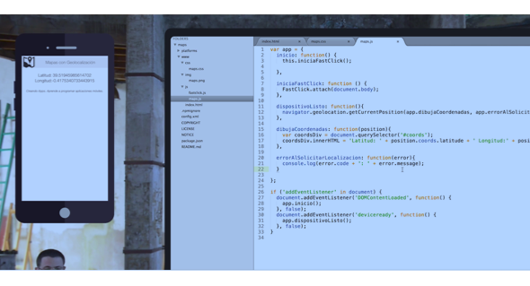


El creixement de la xarxa ha estat espectacular en pocs anys i naturalment també el volum de continguts i serveis que podem trobar ..., avui dia pràcticament tot es pot trobar ... els dispositius mòbils i tablets empren aquesta característica ( la geolocalització, quan la tenim activada per oferir-nos productes i serveis prop d’aquí on ens trobem )

Recorda, res és gratuït ... !!

De tots els cercadors disponibles, www.Google.com és el més indicat amb diferències notables, en pocs anys s’ha convertit en el punt de referència obligat per aquells que cerquen alguna cosa a Internet.

El capítol de recerca és tan important que mereix una unitat didàctica a part que tractarem al final del trimestre al document Recerca a Internet.

Mapes
El clip del portal MiriadaX ens ho explica amb detall :

- Accedim a la nostra ubicació emprant la funcionalitat del dispositiu
- Establim un escenari i posem el codi corresponent que ens «dibuixi un mapa» indicant la nostra posició.

- Seguidament indiquem al mapa altres punts d’interès al nostre entorn.

PD. Podeu consultar dins la carpeta ...Codi font\maps_1\ l’estructura i els codis de HTML, Css i Jscript que emprem en aquest primer pas.

Observa també que en el codi Jscript, maps.js apareixen nous elements :

DOMContentLoaded - Que comprova si tots els elements del projecte es carreguen correctament

Deviceready - Que comprova si el dispositiu mòbil està preparat per la resta d’accions que volem fer sobre el dispositiu ..
Navegator - Permet emprar la geolocalització del dispositiu.
GetcurrentPosition - Que ens localitza en latitud i longitud sobre l’esfera terrestre.

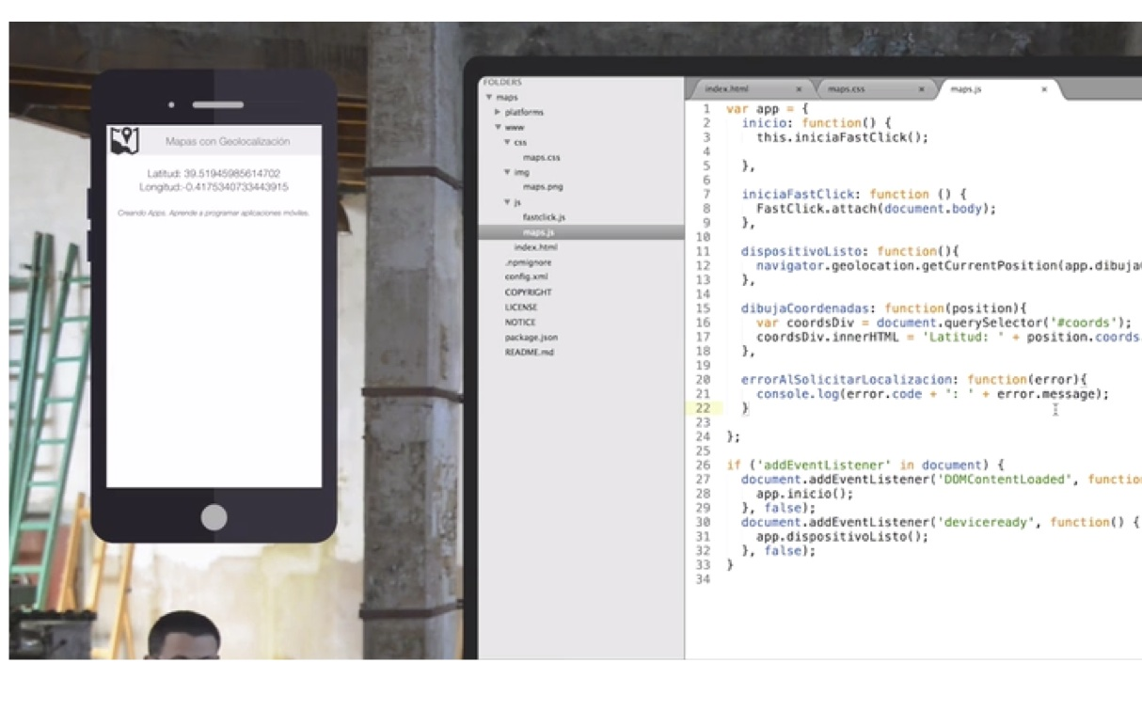

Pintem Mapes
El clip del portal MiriadaX ens ho explica amb detall :

- Una llibreria leaflet, que ja tenim disponible amb Jscript ens ajudarà en el nostre objectiu .. i ens estalviem un munt de codi que hauriem d’introduir a mà ...

- Naturalment haurem d’afegir aquesta llibreria al nostre index.html
<script type="text/javascript" src="js/leaflet.js"></script>

- La web leafletjs.com ens proporciona els elements necessaris per completar el projecte de pintar mapes ...

- A més dels arxius leaflet.css i leaflet.js que haurem de baixar de la web, també haurem de guardar a la carpeta \Css les imatges que l’aplicació vol fer servir ...

- L’escenari on voldrem pintar els mapes l’haurem de definir al maps.css establint marges, fons, dimensions ...

}

#map{
margin: 20px 0;
border: 1px solid;
height: 500px;
}

- La funció SetView ens dibuixarà el mapa una volta li passem les coordenades de la posició on ha de pintar. També caldrà que empri les imatges de la llibreria L.tileLayer, que efectivament ens permet veure en pantalla on dibuixarem ..

- Aquestes imatges que configuren el nostre mapa els haurem de baixar i referenciar dins el projecte d’alguna web amb aquest propòsit, Per exemple http://Mapbox.com, on ens haurem de registrar ..

- Una volta baixats els «tiles» o troços del nostre mapa caldrà fer servir els elments :

access_token – Que conte una llarga llista de nombres .. els troços de mapa que hem tret de Mapbox i que aquesta mateixa web controla que som nosaltres els qui els utilitzem.

attribution – Un text que explica d’on venen els mapes i la llicència corresponent.

Amb tot això, ja tenim el codi corresponent que ens «dibuixi un mapa» centrat al voltant de la nostra posició.

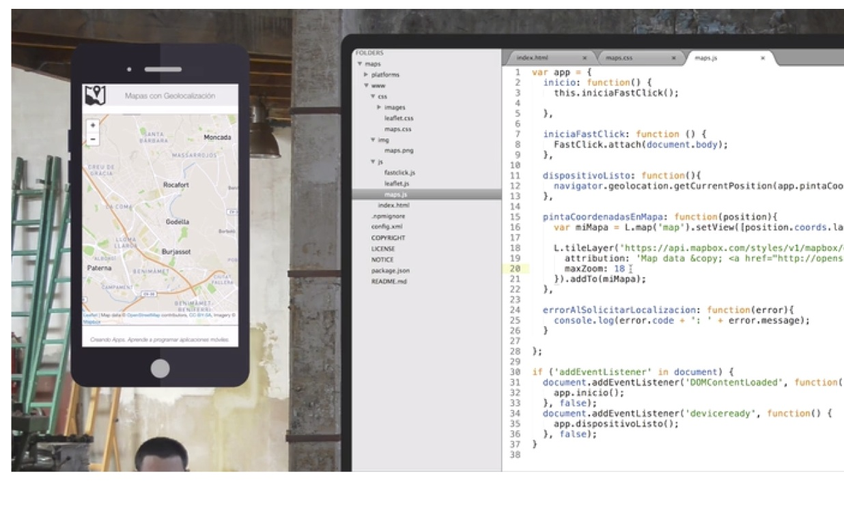

Anotacions i marques al mapa.
Seguidament, afegirem el codi necessari per a fer anotacions i marques al mapa i altres punts d’interès al nostre entorn.

HTML i CSS no cal fer cap canvi .. ens serveixen els anteriors. Els canvis significatius els farem al codi Javascript

maps.js
Afegim la funció pinta.Marcador ( i els paràmetres corresponents .. que ens permetrà fer anotacions i marques al mapa de l’escenari )

app.pintaMarcador([position.coords.latitude, position.coords.longitude], '¡Estoy aquí!', miMapa);

Amb la llibreria que hem baixat de http://leafletjs.com emprarem el marcador L.marker per fer les nostres anotacions i també afegim una finestreta bindPopup per posar text i que obrirem amb la funció open.Popup

Vegeu els detalls ... a la línia 23 del codi font Jscript dins l’arxiu maps.js

Sensors de moviment i programa petits jocs
Seguidament, afegirem el codi necessari per a aprofitar aquesta possibiliat que incorporen els dispositius mòbils moderns.

HTML
Partim d’una plantilla en blanc on afegim 3 etiquetes <div> per a presentar les lectures que ens dona el dispositiu.

CSS
Indiquem on s’han de col·locar els 3 rectangles, marges i colors
colocamos las cajas centradas usando un margen auto a izquierda y derecha. Els canvis significatius els farem al codi Javascript ...

Jscript
Tenir la llibreria phaser.min.js baixada és esencial, atès que ens dóna un munt de possibilitats ... Naturalment no els aprofitarem totes pel nostre petit joc.

- Més detalls al clip sobre sensors del portal MiriadaX

Naturalment per el joc hem fet referència a aquesta llibreria dins l’arxiu index.html del nostre projecte.

<!DOCTYPE html>
<html>
<head>
<meta charset="utf-8">
<meta name="viewport" content="initial-scale=1, maximum-scale=1, user-scalable=no, width=device-width">
<link rel="stylesheet" type="text/css" href="css/juego.css"/>
<title>Juego II</title>
</head>
<body>
<div id='phaser'></div>
<script type="text/javascript" src="cordova.js"></script>
<script type="text/javascript" src="js/phaser.min.js"></script>
<script type="text/javascript" src="js/juego.js"></script>
</body>
</html>

Com hem dit abans, el codi més significatiu és dins el Jscript, juego.js
- Mesurem la mida en píxels de la pantalla
- Ens assegurem que els sensors funcionen i els activem
- La freqüència de lectura dels sensors 1seg. l’haurem de baixar més endavant si volem controlar que la bolla no ens surti dels marges del dispositiu.
- Engegam el joc amb Preload, i seguidament create ...

iniciaJuego: function() {

function preload() {

game.physics.startSystem(Phaser.Physics.ARCADE);

game.stage.backgroundColor = '#f27d0c';

game.load.image('bola', 'assets/bola.png');

}

function create() {

scoreText = game.add.text(16, 16, puntuacion, { fontSize: '100px', fill: '#757676' });

bola = game.add.sprite(app.inicioX(), app.inicioY(), 'bola');

game.physics.arcade.enable(bola);

bola.body.collideWorldBounds = true;

bola.body.onWorldBounds = new Phaser.Signal();

bola.body.onWorldBounds.add(app.decrementaPuntuacion, this);

}

D’altra banda, és a la línia 23 del juego.js on estem creant pròpiament el joc, emprant naturalment la llibreria phaser.js ..

iniciaJuego: function() {

function preload() {
game.physics.startSystem(Phaser.Physics.ARCADE);

game.stage.backgroundColor = '#f27d0c';
game.load.image('bola', 'assets/bola.png');
}

Un dels darrers canvis al codi Jscript serà penalitzar el joc quan la bolla toqui una de les bandes del rectangle de joc ( la pantalla del mòbil )

scoreText - fem sortir un text per pantalla quan faci falta ...
CollideWorldBouds – per detectar quan la bolla toca una de les bandes de la finestra de joc ..
app.decrementaPuntacion - Ens restarà punts cada volta que això passi ...

Darrers canvis. Pas 3
Farem aquí que el joc sigui «jugable», afegirem algunes funcionalitats, com per exemple que quan movem molt ràpid el dispositiu torni a començar el joc de zero.
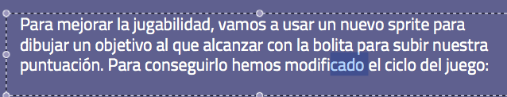

Tot aixó a l’arxiu juego.js ( que conté el codi Javascript, .. on hi ha els canvis significatius )

Podeu també seguir el clip del curs MiriadaX, pas3

Afegim un sprite, un altre element a la pantalla de joc – quan hi passen per damunt ens augmenti la puntuació ...

objetivo = game.add.sprite(app.inicioX(), app.inicioY(), 'objetivo');
game.physics.arcade.overlap(bola, objetivo, app.incrementaPuntuacion, null, this);

Aquí aprofitem la llibreria de jocs physics.arcade .. que ens assegura que quan passen per damunt l’objectiu ens doni punts .. puntuacion=puntuacion+1

Al final, només ens queda fer que el joc sigui «jugable» . Moure l’objectiu per pantalla, .. i cada vegada que passen per damunt augmentar una mica la velocitat de la bolla perquè no sigui tan fàcil pujar la puntuació ..



Gestió de dades. Edita i guarda notes al dispositiu
Veurem en aquest mòdul com guardar informació, puntuació d’un joc, fotos, documents al dispositiu o a un servidor de dades a la xarxa.
«Con el auge de internet en el móvil ahora tenemos la posibilidad de guardar nuestros datos en la nube y tenerlos disponibles cuando queramos.»

HTML i CSS
Ens preparen l’aspecte visual que tindrà l’aplicació al mòbil, fem us de les etiquetes <div> corresponents ...

<div class="notes-list-container">
<div class="notes-list" id="notes-list">

</div>
<button class="anadir" id="anadir">Añadir</button>
</div>

<div class="note-editor" id="note-editor">
<input class="titulo" type="text" name="titulo" id="titulo" placeholder="Titulo" required />
<br>
<textarea class="comentario" name="comentario" id="comentario" placeholder="Añadir comentario"></textarea>
<br>
<button class="salvar" id="salvar">Salvar</button>
</div>

Noteu que en HTML, Css i Jscript no val posar qualsevol tira de caràcters, a les classes, identificadors i paràmetres .. ( sense accents, sense lletra ñ, .. )

El clip del curs ens explica les primeres passes del disseny de l’aplicació ...
El full d’estil notes.css, molt senzill, fons de l’aplicació, color de fons de les notes, marges per separar els diferents elements com títol i contingut del text i al final baix la pantalla un text explicatiu de l’aplicació.

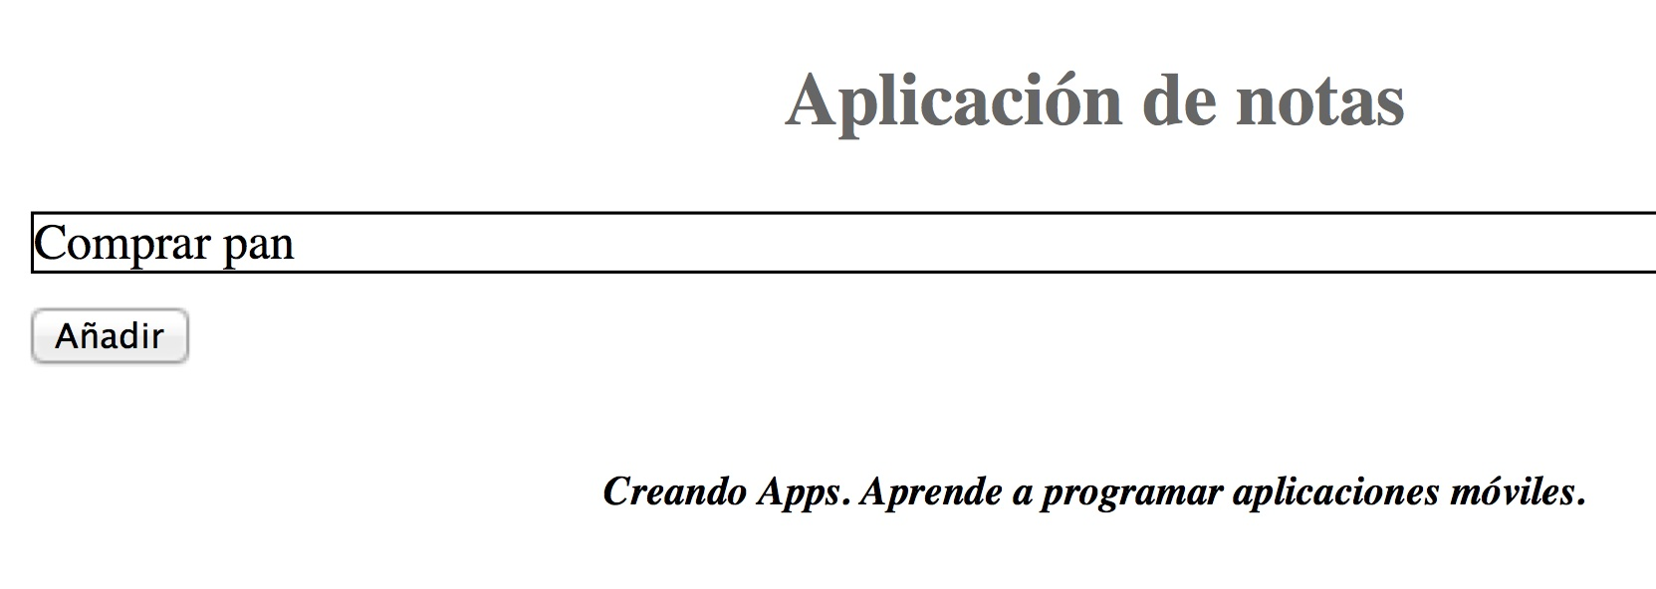

Jscript
Naturalment és aquí on l’aplicació ens deixarà finalment interactuar amb la pantalla que hem dissenyat: introduir i guardar la informació - ( ja sigui al dispositiu, o al mateix servidor que guarda l’apliació a la web )

notes.js
fastclick.js
Necessàriament seran accessibles a l’arbre i estructura de la nostre app.

Per fer possible interactuar amb l’aplicació fem petits canvis ..

HTML
Afegim l’us de la llibreria fastclick.js i el nostre javascript notes.js

CSS
Fem que quan engegi l’aplicació, ... no ens apareix l’editor de notes mentre no fem click al botó «afegir»

.note-editor {

display: none;

padding: 10px;

}

Activitats.

13. Visualitza amb el teu navegador el fitxer notes.html Intenta fer els canvis oportuns per canviar el color de fons i el fons de les notes que anirem afegint ..

CSS

body {

background-color: lightyellow;

}

.note-item {

margin-top: 2px;

background: yellow;

border: 1px solid black;

}

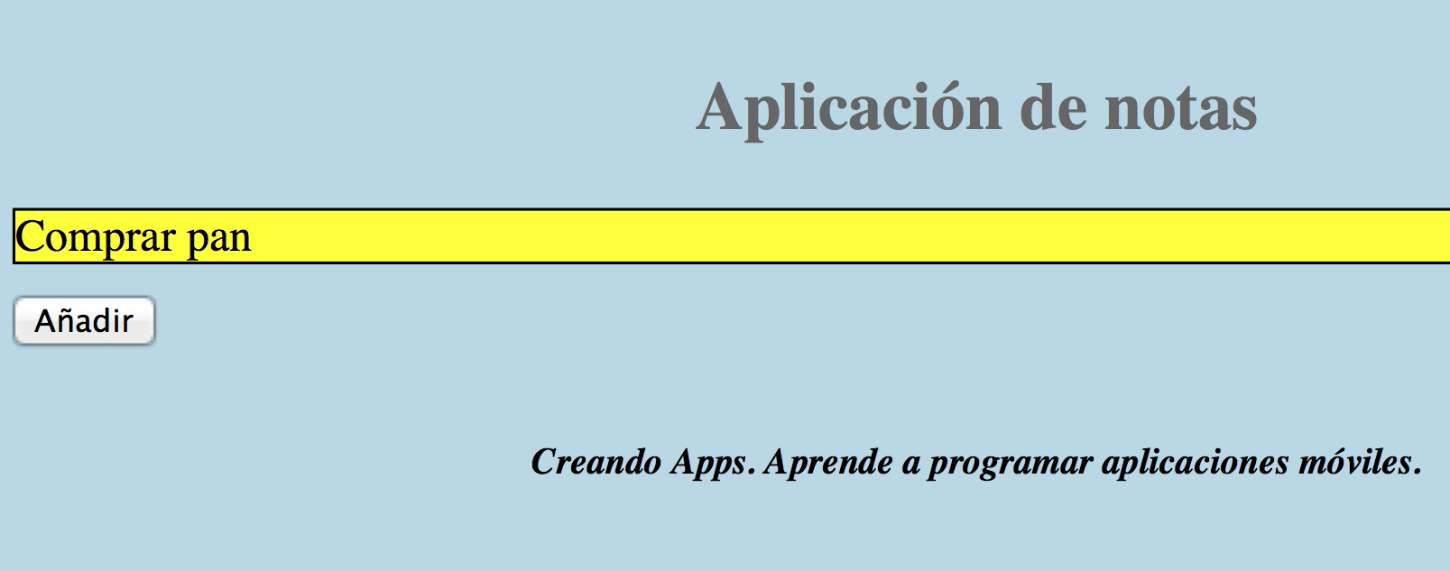

14.- Amb calma tot el codi de Jscript, intentant entendre com actúa i sobre quins objectes. Fes també les proves corresponents al teu mòbil. De tota manera, ... un problema important, tot el que hem escrit no queda guardat !! Basta tornar a engegar l’aplicació i ens adonem que efectivament, .. hem perdut les notes.

Doncs, .. anem a solucionar el problema amb el codi Jscript, vegeu el clip de la tercera part del portal MiriadaX

- Afegim la funció grabarDatos i establim el seu comportament dins el codi

grabarDatos: function() {

window.resolveLocalFileSystemURL(cordova.file.externalApplicationStorageDirectory, this.goFS, this.fail);

},

- I naturalment el codi per salvar les notes que anem editant ..

salvarNota: function() {

app.construirNota();

app.ocultarEditor();

app.refrescarLista();

app.grabarDatos();

},

15.- Amb calma tot el codi de Jscript, notas.js, fes ara els canvis de l’apartat anterior i comprova que tot funciona. Les notes es guarden ?

Per observar si es guarden les notes, dins el notes.js fiquerem la linia que llegeix les dades quan el dispositiu esta «ready»

if('addEventListener' in document){

document.addEventListener('deviceready', function() {

app.leerDatos();

}, false);

};

La funció que llegeix les dades fa us de la llibreria cordova.js que convé per tant tenguis disponible dins l’estructura de carpetes del teu projecte.

leerDatos: function() {

window.resolveLocalFileSystemURL(cordova.file.externalApplicationStorageDirectory, app.obtenerFS, app.fail);

},

Pots veure el contingut de cordova.js per exemple amb el bloc de notes o qualsevol aplicació per llegir arxius de text.

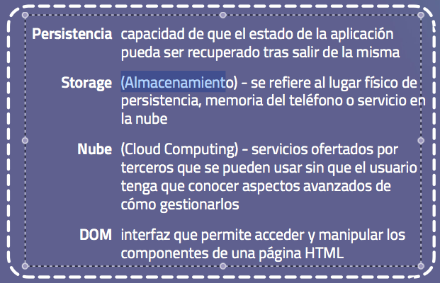

La llibreria firebase.js
Aquesta llibreria ens permetrà guardar una còpia de seguretat de les notes que teniem al dispositiu mòbil.

Firebase és una comunitat de centenars de milers de desenvolupadors que utilitzen Firebase per desenvolupar aplicacions d'alta qualitat, fan créixer la seva base d'usuaris i guanyen diners. Aquesta web cobreix els elements essencials perquè pugui rendibilitzar la vostra empresa i centrar-se en els vostres usuaris.

Naturalment haurem d’afegir el codi per inicialitzar la llibreria i configurar el seu comportament ...sobretot afegir «persistència» a les notes que anem editant amb l’aplicació.

salvarNota: function() {
app.construirNota();
app.ocultarEditor();
app.refrescarLista();
app.grabarDatos();
}

I també naturalment quan tornem a obrir l’aplicació .. que ens torni les notes que hem entrat per pantalla.

if('addEventListener' in document){
document.addEventListener('deviceready', function() {
app.leerDatos();
}, false);
}

Ara ja per acabar, guardem una còpia de seguretat de les nostres notes a un dels servidors web que tenim disponibles ...
A més, afegim la llibreria de firebase per a l'emmagatzematge remot i el connector cordova-plugin-network-information3 per saber si tenim Wi-Fi disponible. Per emmagatzemar el fitxer al servidor, afegim la configuració de firebase4 en iniciar l'aplicació:

firebaseConfig: {
apiKey: “XXXXXXXXXXXXXXXXXXXXXXXXXXXXXXXXXXX”,
authDomain: “mooc-notes.firebaseapp.com”,
databaseURL: “https://mooc-notes.firebaseio.com”,
storageBucket: “mooc-notes.appspot.com”,
messagingSenderId: “XXXXXXXXXXXXXXXXXX”
},
iniciaFirebase: function() {
firebase.initializeApp(this.firebaseConfig);
},
Comprovem que tenim connexió wifi, i si és així, guardem les nostres notes al servidor web :

gotFileWriter: function(writer) {
writer.onwriteend = function(evt) {
console.log("datos grabados en externalApplicationStorageDirectory");
if(app.hayWifi()) {
app.salvarFirebase();
}
}

Caldrà de tota manera comprovar la nostra configuració de Firebase perquè tot funcioni, veure instruccions dins la pàgina web Instruccions clip 4.html

Referències.
Aquesta és una breu selecció de publicacions que us
recomanem per ampliar conceptes presentats en aquesta guia didàctica

1.-La guia de Referència del Curs de MiriadaX – en castellà

2.-La Wikipèdia, per temes actuals és un bon punt de referència.

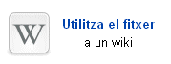

3.-El projecte Mozilla, val la pena dedicar tota una sessió i endinsar-se dins els continguts d’aquest projecte.

4.-Llibreries de Javascript que empra el curs dins la carperta Recursos de la unitat didàctica.

5.- Guia ràpida PhoneGap( en anglès ... )
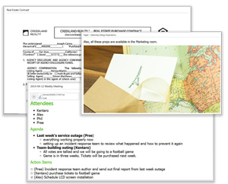



Departament de Informàtica-Matemàtiques
IES JMª Quadrado

